INSTITUTO FEDERAL DE SANTA CATARINA

CÂMPUS FLORIANÓPOLIS

DEPARTAMENTO ACADÊMICO DE ELETRÔNICA

Cleisson Fernandes da Silva

**CONTROLADOR DIGITAL UTILIZANDO O ESPAÇO DE ESTADOS**

Florianópolis, 2018

**SUMÁRIO**

1 INTRODUÇÃO 3

2 CONTROLADOR DIGITAL 4

2.1 A PLANTA 4

2.2 VALIDAÇÃO DO MODELO 6

2.3 ANÁLISE DO SISTEMA 7

2.4 PROJETO DO CONTROLADOR 8

2.5 PROJETO DO OBSERVADOR 10

2.6 DISCRETIZAÇÃO 12

2.7 SIMULAÇÃO 13

2.8 IMPLEMENTAÇÃO 16

2.9 COMPARAÇÃO 18

3 CONCLUSÃO 18

APÊNDICE A – Códigos Matlab 19

APÊNDICE B – Códigos Microcontrolador 21

BIBLIOGRAFIA 28

# INTRODUÇÃO

O uso de controladores digitais está cada vez maior. Isso se deve ao fato que controladores digitais são confiáveis, baratos e são capazes de assumir as funções de um controlador analógico. Isso é feito em grande parte porque é econômico, já que o hardware é substituído por software. Funções complexas também são muito mais fáceis de implementar e o registro e o monitoramento são fáceis com computadores. Os controladores digitais também são capazes de assumir muitas formas, como a de uma placa de microprocessador, um microcontrolador ou um controlador lógico programável. Os sistemas de controle digital são flexíveis, baratos, escaláveis ​​e adaptáveis. Portanto, eles são amplamente utilizados em implementações de múltiplos sistemas de controle.

# CONTROLADOR DIGITAL

## A PLANTA

A planta a ser controlada está apresentada na Figura 1, onde NT é 24. Além disso o capacitor de 150 nF foi substituído por um capacitor de 15 nF. Essa planta é um circuito que contém um bloco de primeira ordem e um bloco de segunda ordem em sequência.

Figura 1 – Circuito da Planta a ser controlada

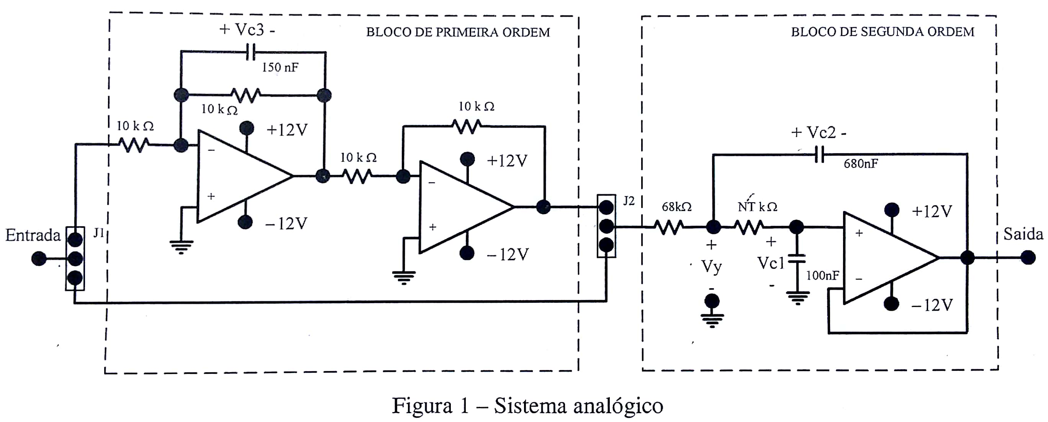

A modelagem da planta em espaço de estados se encontra na Figura 2. Os estados escolhidos foram Vc1, Vy e Vc3.

Figura 2 – Modelagem da planta no espaço de estados

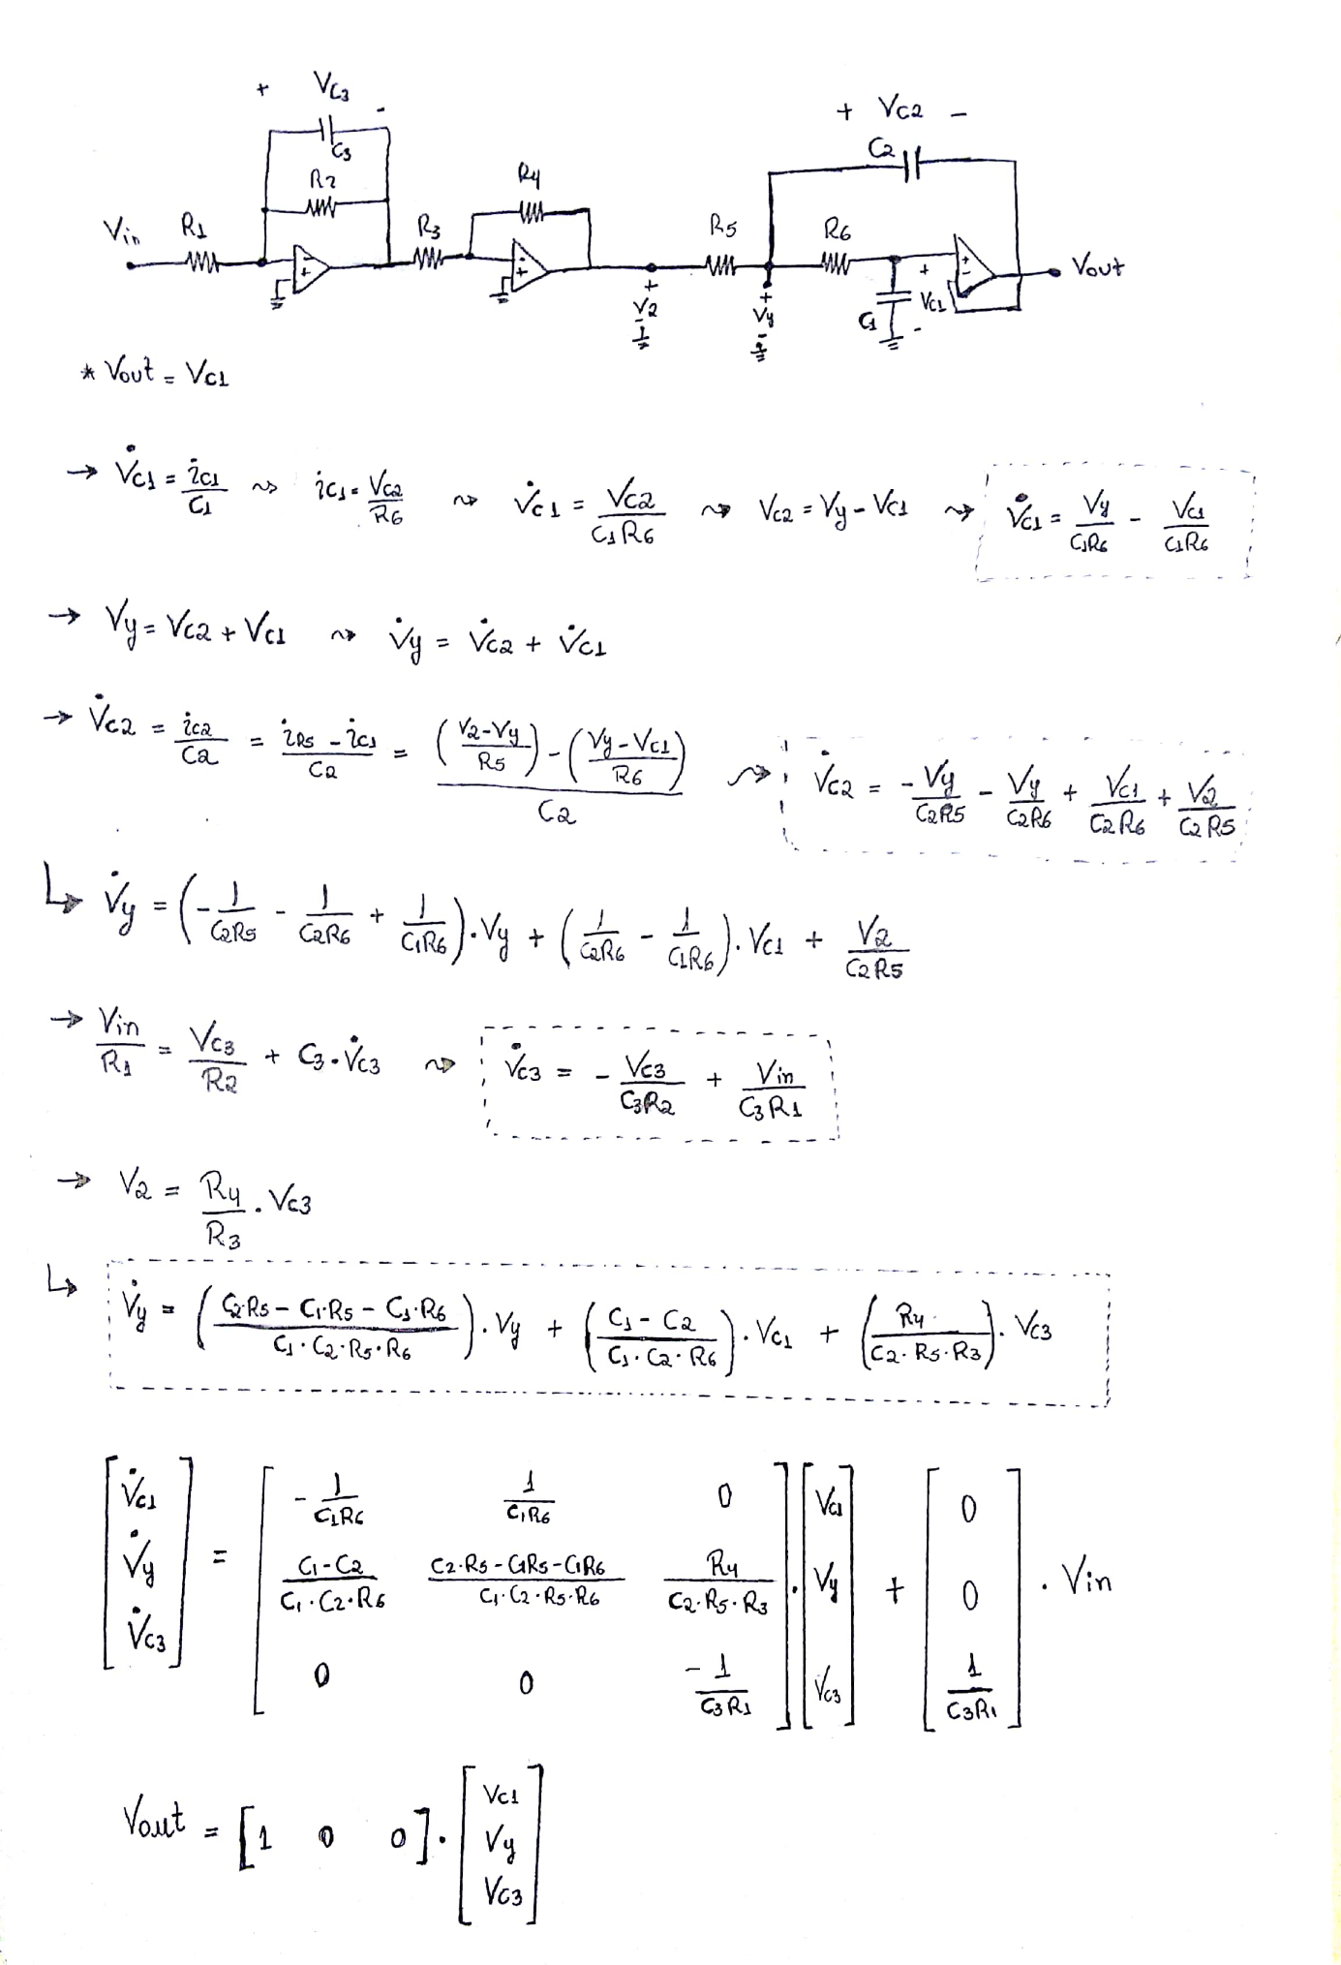

## VALIDAÇÃO DO MODELO

Para validar o modelo calculado foi comparado em uma simulação a modelagem do circuito e um modelo em espaço de estados com as matrizes obtidas.

O circuito no Simulink está apresentado na Figura 3 e o resultado na Figura 4. Portanto, o resultado obtido pelo equacionamento do circuito descreve este corretamente.

Figura 3 – Circuito no Simulink para comparar os estados

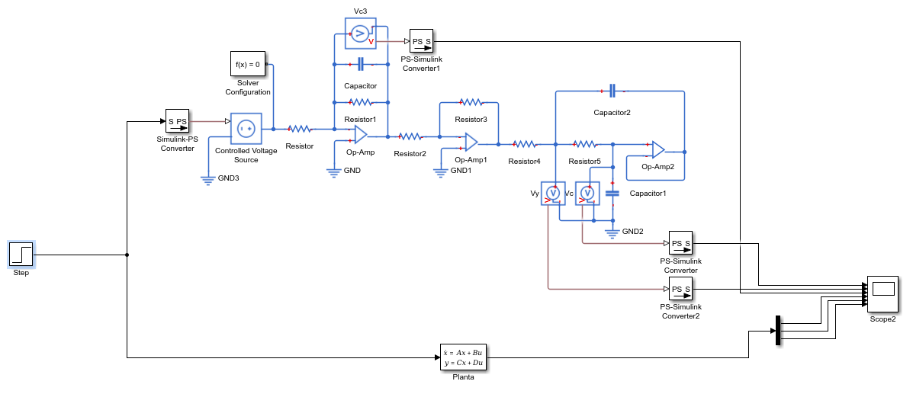

Figura 4 – Resultado da comparação dos estados

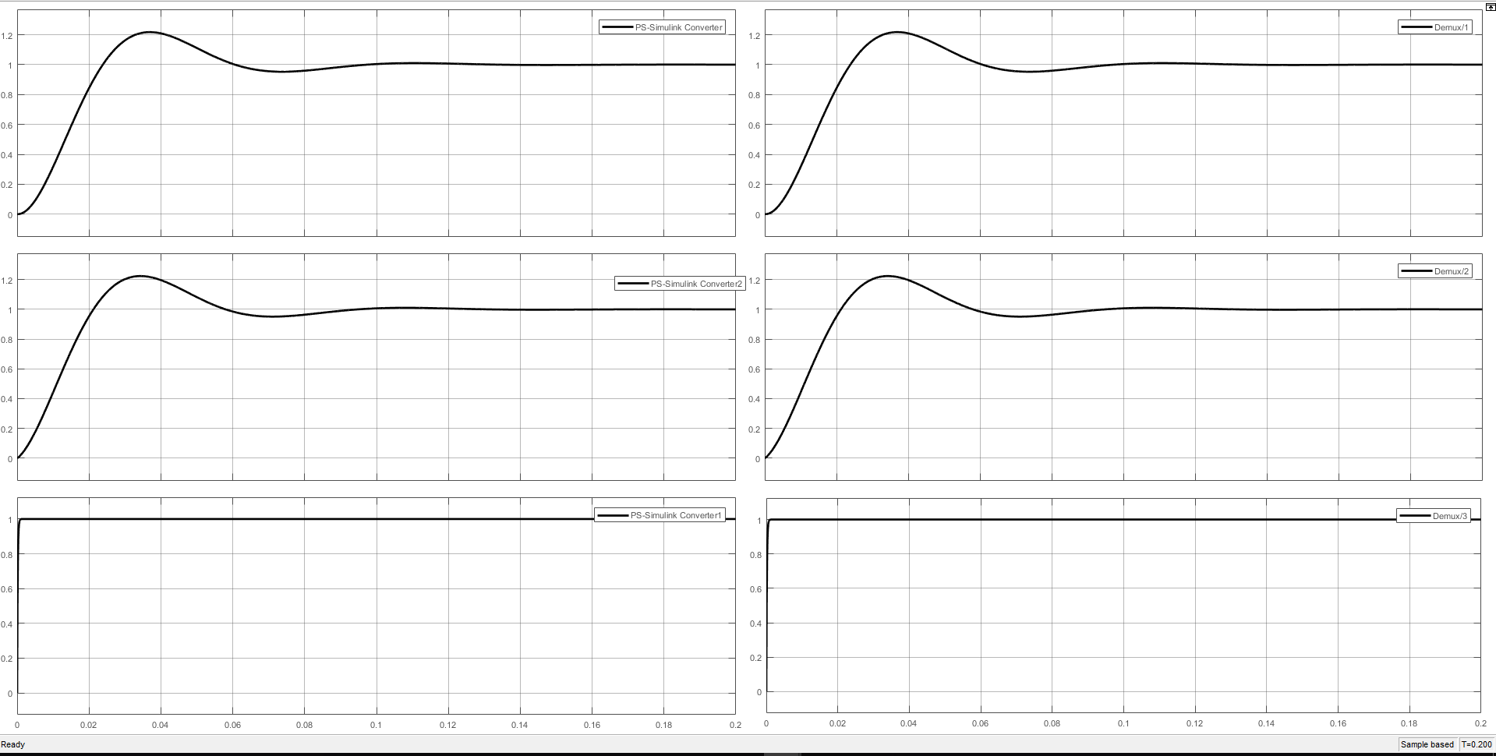

## ANÁLISE DO SISTEMA

Uma das primeiras coisas necessárias para se fazer é analisar se o sistema de malha aberta (sem qualquer controle) é estável. Os polos da função de transferência da planta são os autovalores da matriz A do sistema. Utilizando a função *eig()* do Matlab encontramos os seguintes polos:

Por inspeção, pode ser visto que todos os polos estão no plano esquerdo e portando significa que o sistema em malha aberta é estável.

Outra coisa necessária é testar a controlabilidade e observabilidade do sistema.

Um sistema é controlável se sempre existir uma entrada de controle, u(t), que transfere qualquer estado do sistema para qualquer outro estado em tempo finito. O sistema é controlável se o rank da matriz de controlabilidade é o mesmo número que a quantidade de estados. Utilizando o função *crtb()* do Matlab encontramos que o rank da matriz de controlabilidade é igual à 3. Portanto o sistema é controlável.

Todas as variáveis de estado de um sistema podem não serem diretamente mensuráveis, por exemplo, se o componente estiver em um local inacessível. Nesses casos, é necessário estimar os valores das variáveis de estado internas desconhecidas usando apenas as saídas do sistema disponíveis. Um sistema é observável se o estado inicial, pode ser determinado com base no conhecimento da entrada do sistema, , e a saída do sistema, , durante algum intervalo de tempo finito. O sistema é dito observável se o rank da matriz de observabilidade é o mesmo número que a quantidade de estados. Utilizando o função *obsv()* do Matlab encontramos que o rank da matriz de observabilidade é igual à 3. Portanto o sistema é observável.

As características do sistema obtido está apresentada na Figura 5.

Figura 5 – Características da resposta ao degrau

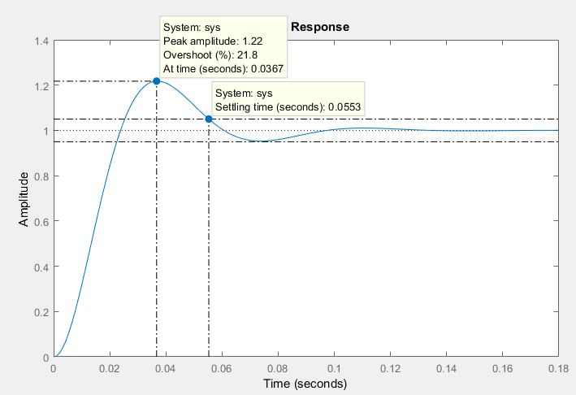

Para cumprir os requisitos de projeto, as especificações da resposta ao degrau se tornam:

Utilizando as fórmulas de especificações para sistema de segunda ordem:

Foi estimado os valores de e como sendo:

## PROJETO DO CONTROLADOR

A planta é do tipo 0 e portanto o projeto de servossistema necessita de um integrador no ramo direto entre o comparador de erro e a planta para se ter erro nulo de regime permanente.

O controlador deste sistema foi feito utilizando o método de posicionamento de polos. Escolhendo uma matriz de ganho de realimentação de estado apropriada K, podemos colocar os polos de malha fechada em qualquer lugar que quisermos (porque o sistema é controlável). Podemos usar a da função *acker()* do MATLAB para encontrar o ganho de feedback do estado, K, que fornecerá os polos de malha fechada desejados.

A localização dos polos desejados foi feita utilizando um script Matlab. Primeiro foi escolhido o valor de e desejados e então foi utilizado o mesmo método da análise do sistema para encontrar os valores de e estimados. O script se encontra no Apêndice A.

Os polos escolhidos devem satisfazer as especificações mínimas estabelecidas. Os valores escolhidos foram:

O terceiro polo desejado é escolhido para que tenha uma dinâmica mais rápida que os dois primeiros. Foi definido que o terceiro polo seria 2 vezes mais rápido que a oscilação do sistema, portanto . Para o quarto polo considerou sendo o mesmo valor que o terceiro polo.

A estabilidade do sistema de malha fechada pode ser determinado encontrando os autovalores da matriz , que corresponde aos polos de malha fechada. Utilizando a função *eig()* do Matlab encontramos os seguintes polos:

Por inspeção, pode ser visto que todos os polos estão no plano esquerdo e portando significa que o sistema em malha frechada é estável.

Simulando o realimentação de estado com a configuração mostrada na Figura 6 obtemos o resultado apresentado na Figura 7.

Figura 6 – Diagrama de blocos da realimentação de estados

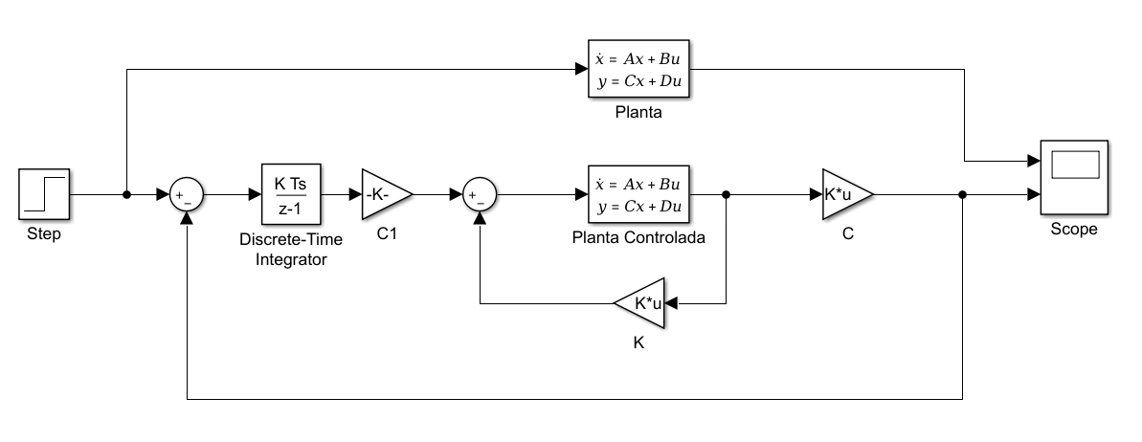

Figura 7 – Resultado da realimentação de estados

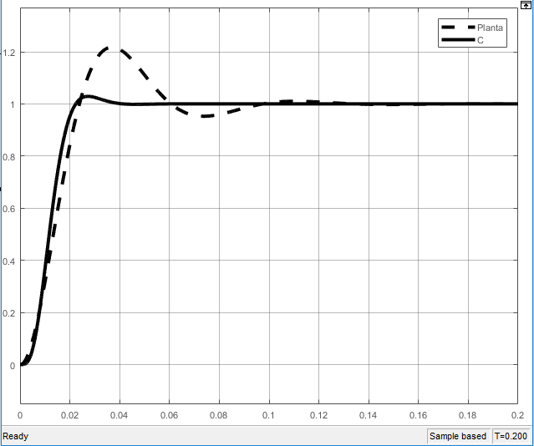

A curva da realimentação de estados apresentou um sobressinal de 2.9% e um tempo de acomodação de 19.96ms.

## PROJETO DO OBSERVADOR

Quando não podemos medir todas as variáveis de estado x (geralmente o caso na prática), podemos construir um observador para estimá-las, enquanto medimos apenas a saída.

O observador é basicamente uma cópia da planta; tem a mesma entrada e quase a mesma equação diferencial. Um termo extra compara a saída real medida com a saída estimada ; isso ajudará a corrigir o estado estimado e fará com que ele se aproxime dos valores do estado real .

Como queremos que a dinâmica do observador seja muito mais rápida do que o próprio sistema, precisamos posicionar os polos mais à esquerda do que os polos dominantes do sistema. Portanto os polos do observador foram definidos como:

Devido à dualidade entre controlabilidade e observabilidade, podemos usar a mesma técnica usada para encontrar a matriz de controle, substituindo a matriz pela matriz e tomando as transpostas de cada matriz.

Simulando o observador com a configuração mostrada na Figura 8 podemos comparar os estados estimados do observador com os estados reais. O resultado está apresentado na Figura 9. Podemos perceber que os dois primeiros estados foram estimados corretamente enquanto o terceiro estado sofreu um rápido desvio no começo. Apesar deste pequeno desvio, o terceiro estado é muito mais rápido que os outros estados e logo em seguida o observador segue o valor do terceiro estado real e portanto ele não afetará consideravelmente o restante do sistema.

Figura 8 – Diagrama de blocos do observador

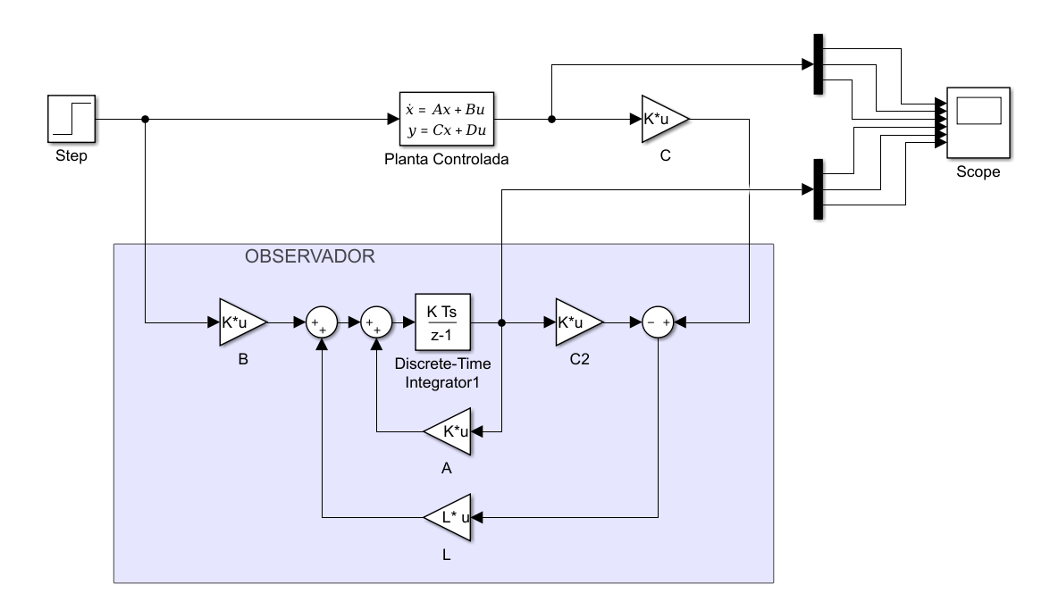

Figura 9 – Resultado da comparação dos estados com o observador

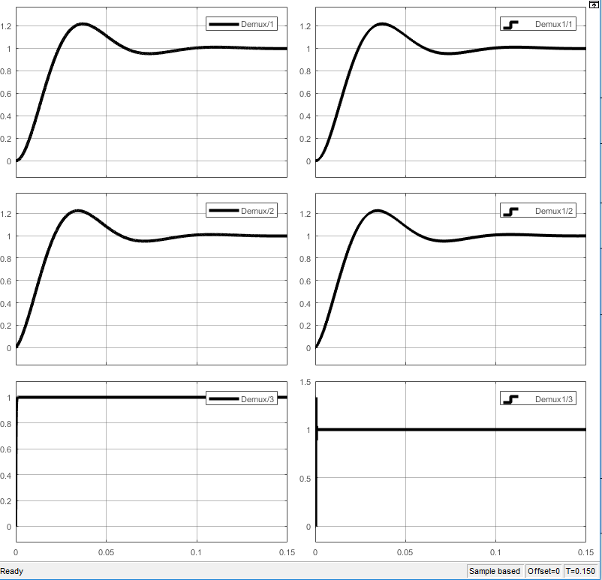

## DISCRETIZAÇÃO

Para implementar o controlador e o observador no microcontrolador é preciso discretizar os mesmos. Podemos aproximar esta discretização apenas transformando os integradores presentes em ambos os circuitos em integradores discretos. Utilizando o método de Euler como aproximação para a integração numérica temos que:

Onde é passo de cálculo e, no caso do microcontrolador, corresponde ao período de amostragem. O período de amostragem necessário para esta discretização é obtido de modo que a taxa de amostragem seja mais rápida do que a dinâmica do sistema.

Primeiramente foi definido a taxa de amostragem sendo o mesmo valor de frequência que os polos do observador, por estes serem a dinâmica mais rápida do sistema. Portando:

Após isso o período de amostragem foi decrescido empiricamente até chegar em um valor considerado razoável para ser implementado no microcontrolador e que não afeta drasticamente no comportamento do controlador com a planta. O tempo de amostragem final foi :

## SIMULAÇÃO

Juntando o Controlador com a realimentação de estados e utilizando as estimativas de estados do Observador obtemos o sistema completo para ser implementado no microcontrolador. O Diagrama de blocos final está apresentado na Figura 10 e o seu resultado da simulação na Figura 11. A saída controlada apresentou sobressinal de 2.6% e um tempo de acomodação de .

Figura 10 – Diagrama de blocos do Controlador e Observador juntos

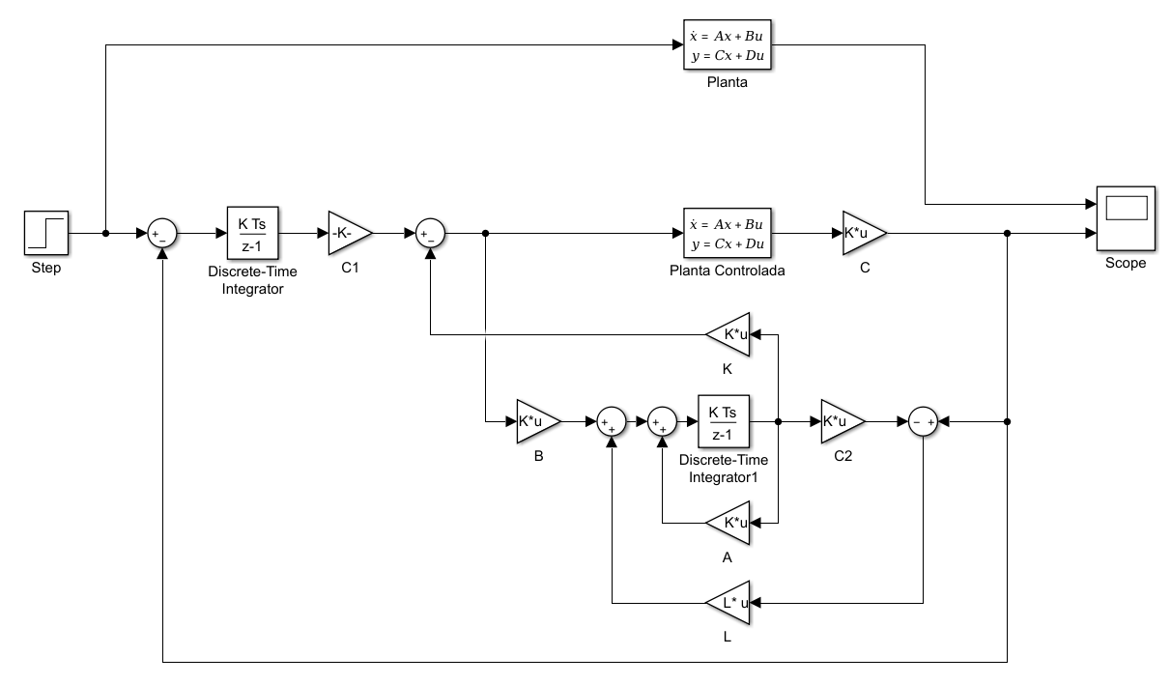

Figura 11 – Resultado do Controlador e Observador juntos

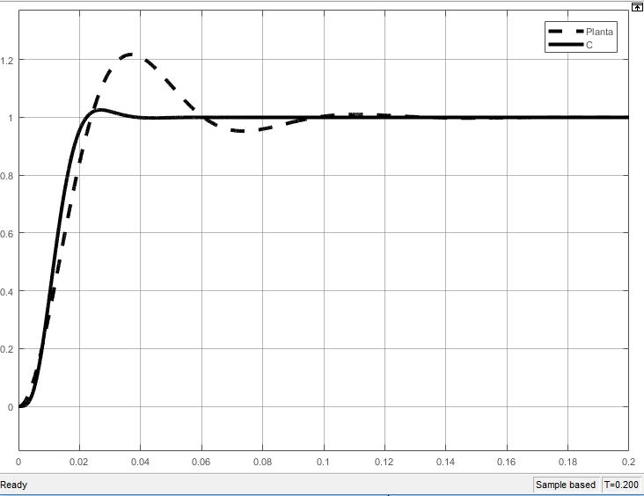

Um fator importante a se verificar é a ação de controle. O esquema para se medir a ação de controle está apresentada na Figura 12 e seu resultado na Figura 13. Como o valor do degrau no microcontrolador vai de 1V à 1,5V temos um degrau de amplitude de 0.5V. O valor máximo que podemos chegar é 3.3V e, partindo do 1V do degrau, temos 2.3V disponíveis para a ação de controle. De acordo com o resultado obtido, a ação de controle não ultrapassa os níveis permitidos.

Figura 12 – Diagrama para se medir a ação de controle

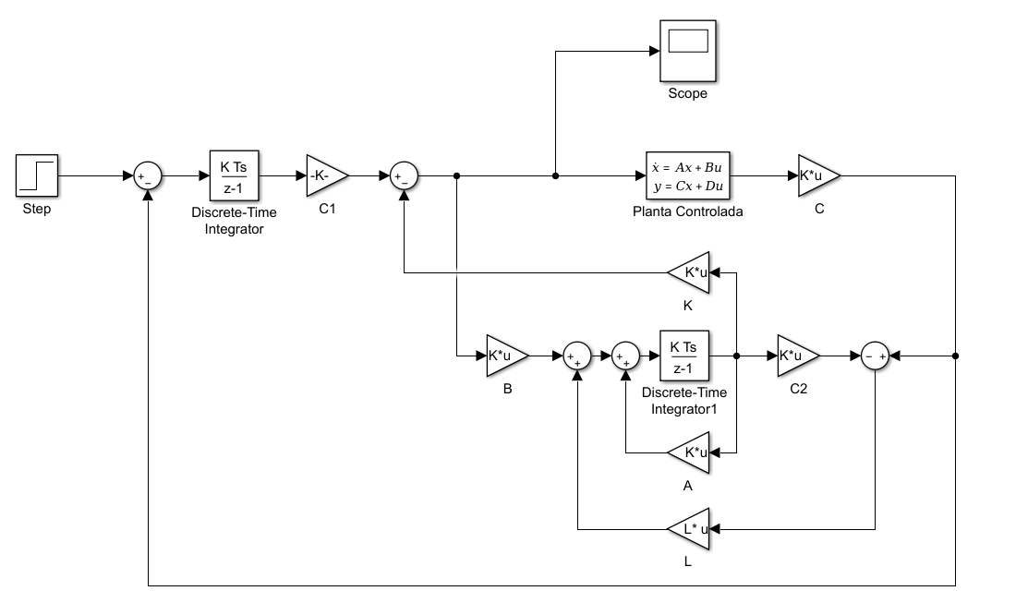

Figura 13 – Ação de controle

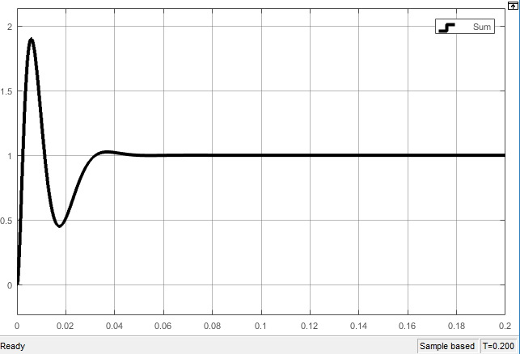

No Matlab podemos utilizar um bloco de função que é possível simular as operações executadas dentro do microcontrolador. O esquema de ligação está apresentado na Figura 14. Neste esquema foi adicionado um bloco de ruído para simular a implementação real que estará sujeito à vários tipos de ruídos. O resultado obtido se encontra na Figura 15. A saída controlada apresentou sobressinal de 3.4% e um tempo de acomodação de .

Figura 14 – Diagrama de blocos da simulação com o microcontrolador

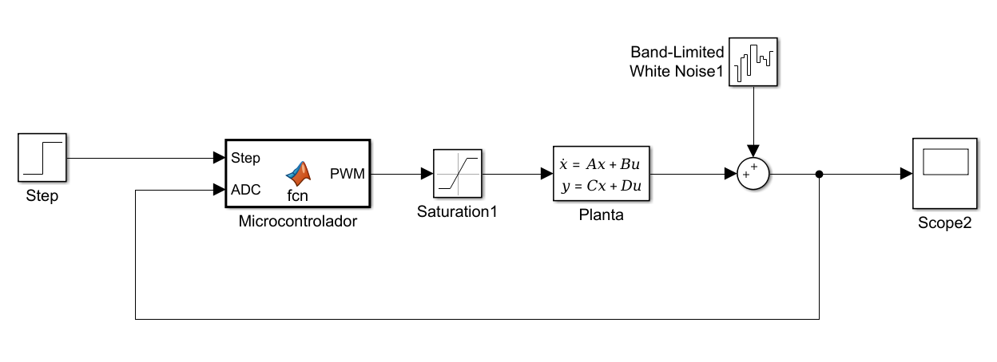

Figura 15 – Resultado da simulação com o microcontrolador

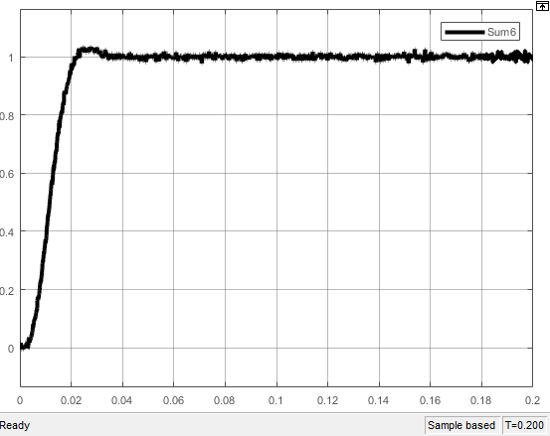

## IMPLEMENTAÇÃO

O controlador digital foi implementado no microcontrolador STM32F103C8T6 da STMicroeletronics. Como o microcontrolador não possui saída D/A, foi utilizado um PWM com uma tensão média correspondendo ao sinal desejado. O código utilizado se encontra no Apêndice B. Pela Figura 16 e a Figura 17 obtemos o valor de . Pela Figura 18 temos que o tempo de acomodação do sistema final é de cerca de 16.8 ms. Pelas capturas e valores obtidos podemos afirmar que o controlador projetado atende os requisitos de projeto.

Figura 16 – Captura da variação inferior

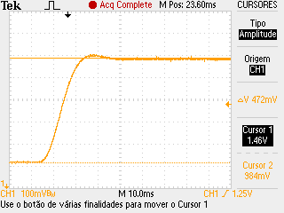

Figura 17 – Captura da variação superior

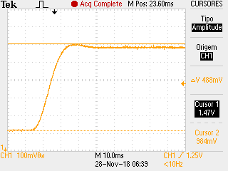

Figura 18 – Captura do tempo de acomodação

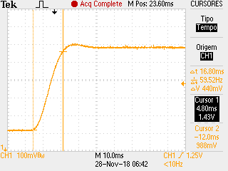

Na Figura 19 temos o tempo que o microcontrolador leva para processar e colocar o valor calculado na saída. Podemos ver que o tempo de processamento é de 54 μs.

Figura 19 – Tempo de processamento

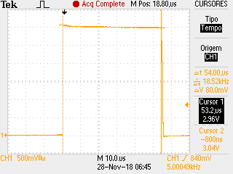

## COMPARAÇÃO

|  |  |  |  |
| --- | --- | --- | --- |
|  | Projetado | Simulado | Prático |
| Mp (%) | 5 | 2.6 | 3.39 |
| ts (ms) | 20 | 20 | 16.8 |

# CONCLUSÃO

Foi implementado com sucesso um controlador digital para a planta em questão. O sistema com o controlador apresenta valores de tempo de acomodação e valor de sobressinal menor.

# APÊNDICE A – Códigos Matlab

Script com a Modelagem, cálculos do Controlador e Observador:

clear;

clc;

R1 = 10e3;

R2 = 10e3;

R3 = 10e3;

R4 = 10e3;

R5 = 68e3;

R6 = 24e3;

C1 = 100e-9;

C2 = 680e-9;

C3 = 15e-9;

A = [(-1/(C1*R6)) 1/(C1*R6) 0;

(C1 - C2)/(C1*C2*R6), (-(C1*R5 + C1*R6 - C2*R5)/(C1*C2*R5*R6)) (R4)/(R3*C2*R5);

0, 0, -1/(C3*R2)];

B = [ 0;

0;

1/(C3*R1)];

C = [1, 0, 0];

D = 0;

sys = ss(A,B,C,D);

sys_obsv = rank(obsv(A,C));

sys_ctrb = rank(ctrb(A,B));

Mp = 0.218;

ts = 55.3e-3;

zeta = -log(Mp)/sqrt(pi^2 + log(Mp)^2);

wn = -log(0.05*sqrt(1-zeta^2))/(ts*zeta);

Mp_desejado = 0.05;

ts_desejado = 20e-3;

zeta_desejado = -log(Mp_desejado)/sqrt(pi^2 + log(Mp_desejado)^2);

wn_desejado = -log(0.05*sqrt(1-zeta_desejado^2))/(ts_desejado*zeta_desejado);

sigma = zeta_desejado*wn_desejado;

s1 = -sigma + 1i*wn_desejado*sqrt(1-zeta_desejado^2);

s2 = s1';

s3 = -2*sigma;

s4 = s3;

%% Controlador de estados

Z = zeros(rank(A),1);

Ac = [A Z; -C 0];

Bc = [B; 0];

Cc = [C 0];

P = [s1 s2 s3 s4];

K = acker(Ac,Bc,P);

%% Observador

sl = -40*sigma;

Pl = [sl sl sl];

L = acker(A',C',Pl)';

%% Discretização

T_desejado = 1/((2*pi*abs(sl)));

T = 2e-4;

Função para o bloco do microcontrolador:

function PWM = fcn(Step, ADC)

A = single([-416.67, 416.67, 0; -355.39, 333.77, 21.626; 0, 0, -6666.7]);

B3 = single(6666.7);

K = single([-0.99525, 2.106, -0.86308, 106.05]);

L = single([13165, 1.1583e+05, -2.5599]);

Ts = single(0.0002);

%%

global i

global e

global n1

global n2

global n3

global m1

global m2

global m3

%%

rawValue = single((4095*ADC)/3.3); % Converte valor de tensão para variável

c = single((4499*rawValue)/4095); % Converte para o domínio de Pulso

setValue = single((4499*Step)/3.3);

enew = setValue - c;

inew = (Ts*e + i);

n1new = (Ts*m1 + n1);

n2new = (Ts*m2 + n2);

n3new = (Ts*m3 + n3);

k = (K(1)*n1new + K(2)*n2new + K(3)*n3new);

x = (inew*K(4) - k);

PWM = double((3.3*x)/4499); % Converte do domínio do Pulso para Tensão

m1 = single((c-n1new)*L(1) + (n1new*A(1,1)) + (n2new*A(1,2)) + (n3new*A(1,3)));

m2 = single((c-n1new)*L(2) + (n1new*A(2,1)) + (n2new*A(2,2)) + (n3new*A(2,3)));

m3 = single((c-n1new)*L(3) + (n1new*A(3,1)) + (n2new*A(3,2)) + (n3new*A(3,3)) + x*B3);

e = enew;

i = inew;

n1 = n1new;

n2 = n2new;

n3 = n3new;

test = double([enew]);

# APÊNDICE B – Códigos Microcontrolador

Main.c:

/* Includes ------------------------------------------------------------------*/

**#include** "main.h"

**#include** "stm32f1xx_hal.h"

**#include** <arm_math.h>

**#include** "dwt.h"

/* USER CODE BEGIN Includes */

/* USER CODE END Includes */

/* Private variables ---------------------------------------------------------*/

ADC_HandleTypeDef hadc1;

TIM_HandleTypeDef htim1;

TIM_HandleTypeDef htim2;

TIM_HandleTypeDef htim3;

/* USER CODE BEGIN PV */

/* Private variables ---------------------------------------------------------*/

GPIO_PinState state;

uint32_t counter = 0;

int32_t setValue = 1000;

**volatile** uint32_t rawValue;

//volatile int32_t x[3];

//volatile int32_t y[3];

/* USER CODE END PV */

/* Private function prototypes -----------------------------------------------*/

**void** **SystemClock_Config**(**void**);

**static** **void** **MX_GPIO_Init**(**void**);

**static** **void** **MX_TIM2_Init**(**void**);

**static** **void** **MX_TIM1_Init**(**void**);

**static** **void** **MX_TIM3_Init**(**void**);

**static** **void** **MX_ADC1_Init**(**void**);

**static** **void** **MX_NVIC_Init**(**void**);

**void** **HAL_TIM_MspPostInit**(TIM_HandleTypeDef *htim);

/* USER CODE BEGIN PFP */

/* Private function prototypes -----------------------------------------------*/

/* USER CODE END PFP */

/* USER CODE BEGIN 0 */

/* USER CODE END 0 */

/**

* @brief The application entry point.

*

* @retval None

*/

**int** **main**(**void**)

{

/* USER CODE BEGIN 1 */

/* USER CODE END 1 */

/* MCU Configuration----------------------------------------------------------*/

/* Reset of all peripherals, Initializes the Flash interface and the Systick. */

HAL_Init();

/* USER CODE BEGIN Init */

/* USER CODE END Init */

/* Configure the system clock */

SystemClock_Config();

/* USER CODE BEGIN SysInit */

/* USER CODE END SysInit */

/* Initialize all configured peripherals */

MX_GPIO_Init();

MX_TIM2_Init();

MX_TIM1_Init();

MX_TIM3_Init();

MX_ADC1_Init();

/* Initialize interrupts */

MX_NVIC_Init();

/* USER CODE BEGIN 2 */

HAL_TIM_PWM_Start(&htim2, TIM_CHANNEL_1);

HAL_TIM_Base_Start_IT(&htim1);

HAL_TIM_Base_Start_IT(&htim3);

HAL_ADC_Start_IT(&hadc1);

DWT_Enable();

/* USER CODE END 2 */

/* Infinite loop */

/* USER CODE BEGIN WHILE */

**while** (1)

{

/* USER CODE END WHILE */

/* USER CODE BEGIN 3 */

}

/* USER CODE END 3 */

}

/**

* @brief System Clock Configuration

* @retval None

*/

**void** **SystemClock_Config**(**void**)

{

RCC_OscInitTypeDef RCC_OscInitStruct;

RCC_ClkInitTypeDef RCC_ClkInitStruct;

RCC_PeriphCLKInitTypeDef PeriphClkInit;

/**Initializes the CPU, AHB and APB busses clocks

*/

RCC_OscInitStruct.OscillatorType = RCC_OSCILLATORTYPE_HSE;

RCC_OscInitStruct.HSEState = RCC_HSE_ON;

RCC_OscInitStruct.HSEPredivValue = RCC_HSE_PREDIV_DIV1;

RCC_OscInitStruct.HSIState = RCC_HSI_ON;

RCC_OscInitStruct.PLL.PLLState = RCC_PLL_ON;

RCC_OscInitStruct.PLL.PLLSource = RCC_PLLSOURCE_HSE;

RCC_OscInitStruct.PLL.PLLMUL = RCC_PLL_MUL9;

**if** (HAL_RCC_OscConfig(&RCC_OscInitStruct) != *HAL_OK*)

{

_Error_Handler(__FILE__, __LINE__);

}

/**Initializes the CPU, AHB and APB busses clocks

*/

RCC_ClkInitStruct.ClockType = RCC_CLOCKTYPE_HCLK|RCC_CLOCKTYPE_SYSCLK

|RCC_CLOCKTYPE_PCLK1|RCC_CLOCKTYPE_PCLK2;

RCC_ClkInitStruct.SYSCLKSource = RCC_SYSCLKSOURCE_PLLCLK;

RCC_ClkInitStruct.AHBCLKDivider = RCC_SYSCLK_DIV1;

RCC_ClkInitStruct.APB1CLKDivider = RCC_HCLK_DIV2;

RCC_ClkInitStruct.APB2CLKDivider = RCC_HCLK_DIV1;

**if** (HAL_RCC_ClockConfig(&RCC_ClkInitStruct, FLASH_LATENCY_2) != *HAL_OK*)

{

_Error_Handler(__FILE__, __LINE__);

}

PeriphClkInit.PeriphClockSelection = RCC_PERIPHCLK_ADC;

PeriphClkInit.AdcClockSelection = RCC_ADCPCLK2_DIV6;

**if** (HAL_RCCEx_PeriphCLKConfig(&PeriphClkInit) != *HAL_OK*)

{

_Error_Handler(__FILE__, __LINE__);

}

/**Configure the Systick interrupt time

*/

HAL_SYSTICK_Config(HAL_RCC_GetHCLKFreq()/1000);

/**Configure the Systick

*/

HAL_SYSTICK_CLKSourceConfig(SYSTICK_CLKSOURCE_HCLK);

/* SysTick_IRQn interrupt configuration */

HAL_NVIC_SetPriority(*SysTick_IRQn*, 0, 0);

}

/**

* @brief NVIC Configuration.

* @retval None

*/

**static** **void** **MX_NVIC_Init**(**void**)

{

/* TIM1_UP_IRQn interrupt configuration */

HAL_NVIC_SetPriority(*TIM1_UP_IRQn*, 0, 0);

HAL_NVIC_EnableIRQ(*TIM1_UP_IRQn*);

/* ADC1_2_IRQn interrupt configuration */

HAL_NVIC_SetPriority(*ADC1_2_IRQn*, 0, 0);

HAL_NVIC_EnableIRQ(*ADC1_2_IRQn*);

/* TIM3_IRQn interrupt configuration */

HAL_NVIC_SetPriority(*TIM3_IRQn*, 0, 0);

HAL_NVIC_EnableIRQ(*TIM3_IRQn*);

}

/* ADC1 init function */

**static** **void** **MX_ADC1_Init**(**void**)

{

ADC_ChannelConfTypeDef sConfig;

/**Common config

*/

hadc1.Instance = ADC1;

hadc1.Init.ScanConvMode = ADC_SCAN_DISABLE;

hadc1.Init.ContinuousConvMode = *DISABLE*;

hadc1.Init.DiscontinuousConvMode = *DISABLE*;

hadc1.Init.ExternalTrigConv = ADC_SOFTWARE_START;

hadc1.Init.DataAlign = ADC_DATAALIGN_RIGHT;

hadc1.Init.NbrOfConversion = 1;

**if** (HAL_ADC_Init(&hadc1) != *HAL_OK*)

{

_Error_Handler(__FILE__, __LINE__);

}

/**Configure Regular Channel

*/

sConfig.Channel = ADC_CHANNEL_0;

sConfig.Rank = ADC_REGULAR_RANK_1;

sConfig.SamplingTime = ADC_SAMPLETIME_13CYCLES_5;

**if** (HAL_ADC_ConfigChannel(&hadc1, &sConfig) != *HAL_OK*)

{

_Error_Handler(__FILE__, __LINE__);

}

}

/* Fs = Fcpu/((Prescaler+1)*(Period+1)) */

/* TIM1 init function */

/* Tempo de Amostragem*/

**static** **void** **MX_TIM1_Init**(**void**)

{

TIM_ClockConfigTypeDef sClockSourceConfig;

TIM_MasterConfigTypeDef sMasterConfig;

htim1.Instance = TIM1;

htim1.Init.Prescaler = 7;

htim1.Init.CounterMode = TIM_COUNTERMODE_UP;

htim1.Init.Period = 1799;

htim1.Init.ClockDivision = TIM_CLOCKDIVISION_DIV1;

htim1.Init.RepetitionCounter = 0;

htim1.Init.AutoReloadPreload = TIM_AUTORELOAD_PRELOAD_DISABLE;

**if** (HAL_TIM_Base_Init(&htim1) != *HAL_OK*)

{

_Error_Handler(__FILE__, __LINE__);

}

sClockSourceConfig.ClockSource = TIM_CLOCKSOURCE_INTERNAL;

**if** (HAL_TIM_ConfigClockSource(&htim1, &sClockSourceConfig) != *HAL_OK*)

{

_Error_Handler(__FILE__, __LINE__);

}

sMasterConfig.MasterOutputTrigger = TIM_TRGO_RESET;

sMasterConfig.MasterSlaveMode = TIM_MASTERSLAVEMODE_DISABLE;

**if** (HAL_TIMEx_MasterConfigSynchronization(&htim1, &sMasterConfig) != *HAL_OK*)

{

_Error_Handler(__FILE__, __LINE__);

}

}

/* TIM2 init function */

/* PWM Output*/

**static** **void** **MX_TIM2_Init**(**void**)

{

TIM_MasterConfigTypeDef sMasterConfig;

TIM_OC_InitTypeDef sConfigOC;

htim2.Instance = TIM2;

htim2.Init.Prescaler = 2;

htim2.Init.CounterMode = TIM_COUNTERMODE_UP;

htim2.Init.Period = 4499;

htim2.Init.ClockDivision = TIM_CLOCKDIVISION_DIV1;

htim2.Init.AutoReloadPreload = TIM_AUTORELOAD_PRELOAD_DISABLE;

**if** (HAL_TIM_PWM_Init(&htim2) != *HAL_OK*)

{

_Error_Handler(__FILE__, __LINE__);

}

sMasterConfig.MasterOutputTrigger = TIM_TRGO_RESET;

sMasterConfig.MasterSlaveMode = TIM_MASTERSLAVEMODE_DISABLE;

**if** (HAL_TIMEx_MasterConfigSynchronization(&htim2, &sMasterConfig) != *HAL_OK*)

{

_Error_Handler(__FILE__, __LINE__);

}

sConfigOC.OCMode = TIM_OCMODE_PWM1;

sConfigOC.Pulse = 400;

sConfigOC.OCPolarity = TIM_OCPOLARITY_HIGH;

sConfigOC.OCFastMode = TIM_OCFAST_DISABLE;

**if** (HAL_TIM_PWM_ConfigChannel(&htim2, &sConfigOC, TIM_CHANNEL_1) != *HAL_OK*)

{

_Error_Handler(__FILE__, __LINE__);

}

HAL_TIM_MspPostInit(&htim2);

}

/* TIM3 init function */

/* Step Alternator */

**static** **void** **MX_TIM3_Init**(**void**)

{

TIM_ClockConfigTypeDef sClockSourceConfig;

TIM_MasterConfigTypeDef sMasterConfig;

htim3.Instance = TIM3;

htim3.Init.Prescaler = 255;

htim3.Init.CounterMode = TIM_COUNTERMODE_UP;

htim3.Init.Period = 48124;

htim3.Init.ClockDivision = TIM_CLOCKDIVISION_DIV1;

htim3.Init.AutoReloadPreload = TIM_AUTORELOAD_PRELOAD_DISABLE;

**if** (HAL_TIM_Base_Init(&htim3) != *HAL_OK*)

{

_Error_Handler(__FILE__, __LINE__);

}

sClockSourceConfig.ClockSource = TIM_CLOCKSOURCE_INTERNAL;

**if** (HAL_TIM_ConfigClockSource(&htim3, &sClockSourceConfig) != *HAL_OK*)

{

_Error_Handler(__FILE__, __LINE__);

}

sMasterConfig.MasterOutputTrigger = TIM_TRGO_UPDATE;

sMasterConfig.MasterSlaveMode = TIM_MASTERSLAVEMODE_DISABLE;

**if** (HAL_TIMEx_MasterConfigSynchronization(&htim3, &sMasterConfig) != *HAL_OK*)

{

_Error_Handler(__FILE__, __LINE__);

}

}

/** Configure pins as

* Analog

* Input

* Output

* EVENT_OUT

* EXTI

*/

**static** **void** **MX_GPIO_Init**(**void**)

{

GPIO_InitTypeDef GPIO_InitStruct;

/* GPIO Ports Clock Enable */

__HAL_RCC_GPIOC_CLK_ENABLE();

__HAL_RCC_GPIOD_CLK_ENABLE();

__HAL_RCC_GPIOA_CLK_ENABLE();

/*Configure GPIO pin Output Level */

HAL_GPIO_WritePin(GPIOC, GPIO_PIN_13, *GPIO_PIN_RESET*);

/*Configure GPIO pin Output Level */

HAL_GPIO_WritePin(GPIOA, GPIO_PIN_12, *GPIO_PIN_RESET*);

/*Configure GPIO pin : PC13 */

GPIO_InitStruct.Pin = GPIO_PIN_13;

GPIO_InitStruct.Mode = GPIO_MODE_OUTPUT_PP;

GPIO_InitStruct.Speed = GPIO_SPEED_FREQ_LOW;

HAL_GPIO_Init(GPIOC, &GPIO_InitStruct);

/*Configure GPIO pin : PA12 */

GPIO_InitStruct.Pin = GPIO_PIN_12;

GPIO_InitStruct.Mode = GPIO_MODE_OUTPUT_PP;

GPIO_InitStruct.Speed = GPIO_SPEED_FREQ_LOW;

HAL_GPIO_Init(GPIOA, &GPIO_InitStruct);

}

/* USER CODE BEGIN 4 */

**void** **HAL_TIM_PeriodElapsedCallback**(TIM_HandleTypeDef *htim){

**if**(htim->Instance == TIM1){

HAL_GPIO_WritePin(GPIOA,GPIO_PIN_12,*GPIO_PIN_SET*);

//HAL_GPIO_TogglePin(GPIOA,GPIO_PIN_12);

HAL_ADC_Start_IT(&hadc1);

}

**if**(htim->Instance == TIM3){

**if**(setValue == 1363)

setValue = 2045;

**else**

setValue = 1363;

}

//HAL_GPIO_WritePin(GPIOA,GPIO_PIN_12,GPIO_PIN_SET);

}

float32_t A[3][3] = {{-416.67, 416.67, 0}, {-355.39, 333.77, 21.626}, {0, 0, -6666.7}};

float32_t B3 = 6666.7;

float32_t K[4] = {-0.99525, 2.106, -0.86308, 106.05};

float32_t L[3] = {13165, 115830, -2.5599};

float32_t c, e, enew, i, inew, k, x;

float32_t n1, n1new, n2, n2new, n3, n3new;

float32_t m1, m1new, m2, m2new, m3, m3new;

float32_t Ts = 0.0002;

int32_t xx;

**void** **HAL_ADC_ConvCpltCallback**(ADC_HandleTypeDef* hadc) {

rawValue = HAL_ADC_GetValue(&hadc1);

c = (4499*rawValue)/4095;

enew = ((float32_t)setValue - c);

inew = (Ts*e + i);

n1new = (Ts*m1 + n1);

n2new = (Ts*m2 + n2);

n3new = (Ts*m3 + n3);

k = (K[0]*n1new + K[1]*n2new + K[2]*n3new);

x = (inew*K[3] - k);

xx = x;

**if**(x > 4499)

x = 4499;

**else** **if** (x < 0)

x = 0;

__HAL_TIM_SET_COMPARE(&htim2, TIM_CHANNEL_1, (uint32_t)x);

m1 = ((c-n1new)*L[0] + (n1new*A[0][0]) + (n2new*A[0][1]) + (n3new*A[0][2]));

m2 = ((c-n1new)*L[1] + (n1new*A[1][0]) + (n2new*A[1][1]) + (n3new*A[1][2]));

m3 = ((c-n1new)*L[2] + (n1new*A[2][0]) + (n2new*A[2][1]) + (n3new*A[2][2])) + x*B3;

e = enew;

i = inew;

n1 = n1new;

n2 = n2new;

n3 = n3new;

HAL_GPIO_WritePin(GPIOA,GPIO_PIN_12,*GPIO_PIN_RESET*);

}

# BIBLIOGRAFIA

OGATA, Katsuhiko. Discrete-time control systmens. 2.ed. New Jersey: Prentice Hall, 1995. 745p., il. ISBN 0-13-034281-5.